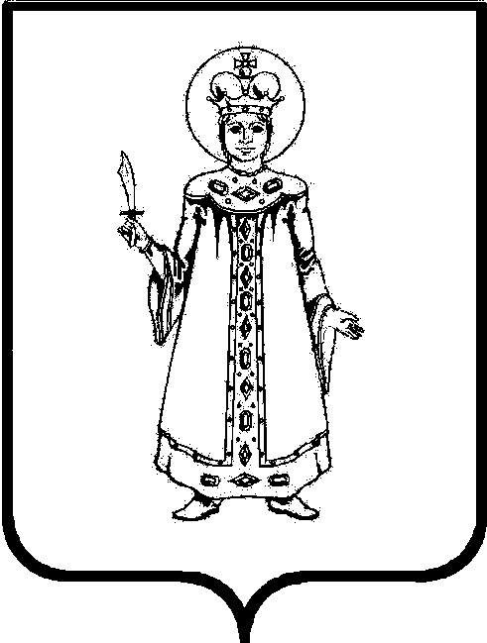

П О С Т А Н О В Л Е Н И Е

АДМИНИСТРАЦИИ

СЛОБОДСКОГО СЕЛЬСКОГО ПОСЕЛЕНИЯ

УГЛИЧСКОГО МУНИЦИПАЛЬНОГО РАЙОНА

от 10.01.2023 № 7

О внесении изменений в постановление

Администрации Слободского сельского
поселения от 15.04.2021 № 74 «Об утверждении
Положения о порядке осуществления внутреннего
Муниципального финансового контроля и
внутреннего финансового аудита
Администрацией Слободского сельского поселения»

В соответствии с пунктом 5 статьи 160.2-1. Бюджетного кодекса Российской Федерации, в целях осуществления внутреннего финансового контроля и внутреннего финансового аудита в Слободском сельском поселении, руководствуясь Федеральным законом «Об общих принципах организации местного самоуправления в Российской Федерации» от 06.10.2003 г. № 131-ФЗ, Бюджетным кодексом Российской Федерации, Уставом Слободского сельского поселения
АДМИНИСТРАЦИЯ ПОСЕЛЕНИЯ ПОСТАНОВЛЯЕТ:
1. Внести изменения в постановление Администрации Слободского сельского поселения от 15.04.2021 № 74 «Об утверждении Положения о порядке осуществления внутреннего Муниципального финансового контроля и внутреннего финансового аудита Администрацией Слободского сельского поселения», дополнив постановление Приложением № 1 (прилагается).
2. Опубликовать настоящее постановление в Информационном вестнике Слободского сельского поселения, на официальном сайте Администрации Слободского сельского поселения.

3. Признать утратившим силу Распоряжение Администрации Слободского сельского поселения от 10.02.2022 № 39 «О внесении изменений в постановление

Администрации Слободского сельского поселения от 15.04.2021 № 74 «Об утверждении Положения о порядке осуществления внутреннего Муниципального финансового контроля и внутреннего финансового аудита Администрацией Слободского сельского поселения».

4. Контроль за исполнением настоящего постановления оставляю за собой.

5. Постановление вступает в силу с момента опубликования.

Глава Слободского сельского поселения М.А. Аракчеева

Приложение № 1
К постановлению Администрации
Слободского сельского поселения
от 15.04.2021 № 74 (в ред. от 10.01.2023 № 7)

Состав комиссии по проведению
внутреннего финансового контроля и внутреннего финансового аудита

- Пенькова Ольга Николаевна – председатель комиссии, и.о.заместителя Главы Администрации – главный бухгалтер;
- Масалаева Дарья Николаевна – член комиссии, специалист по финансовым вопросам;
- Татаринова Екатерина Алексеевна, член комиссии, начальник отдела по социальным и организационным вопросам;
- Стародубова Елена Владимировна, член комиссии, заместитель Главы Администрации - начальник отдела по юридическим и кадровым вопросам;
- Шатилова Евгения Владимировна, член комиссии, директор МУ «Комбытсервис» Слободского сельского поселения.

